TRƯỜNG MẦM NON QUANG TRUNG
Họ và tên bé: ……………………………. Lớp mẫu giáo: ………………

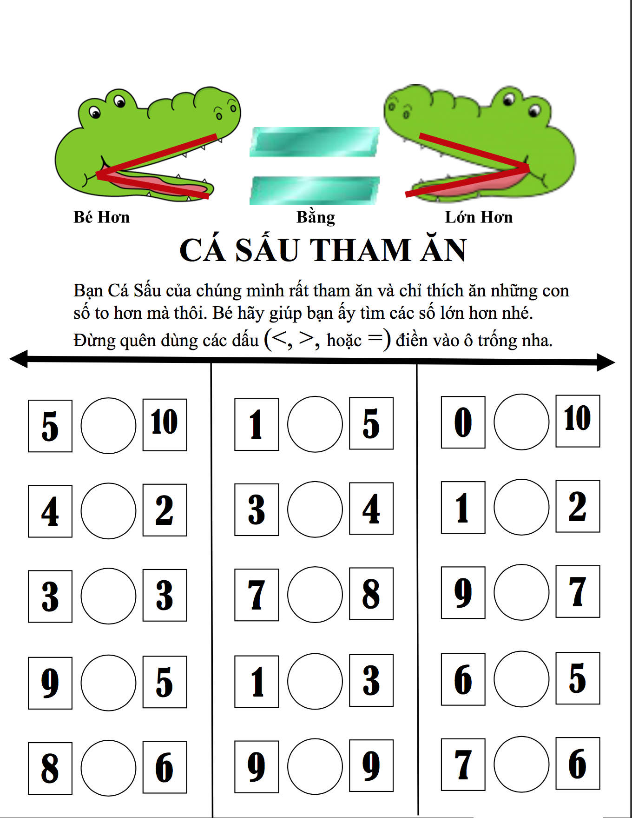

Họ và tên bé: ……………………………. Lớp mẫu giáo: ………………
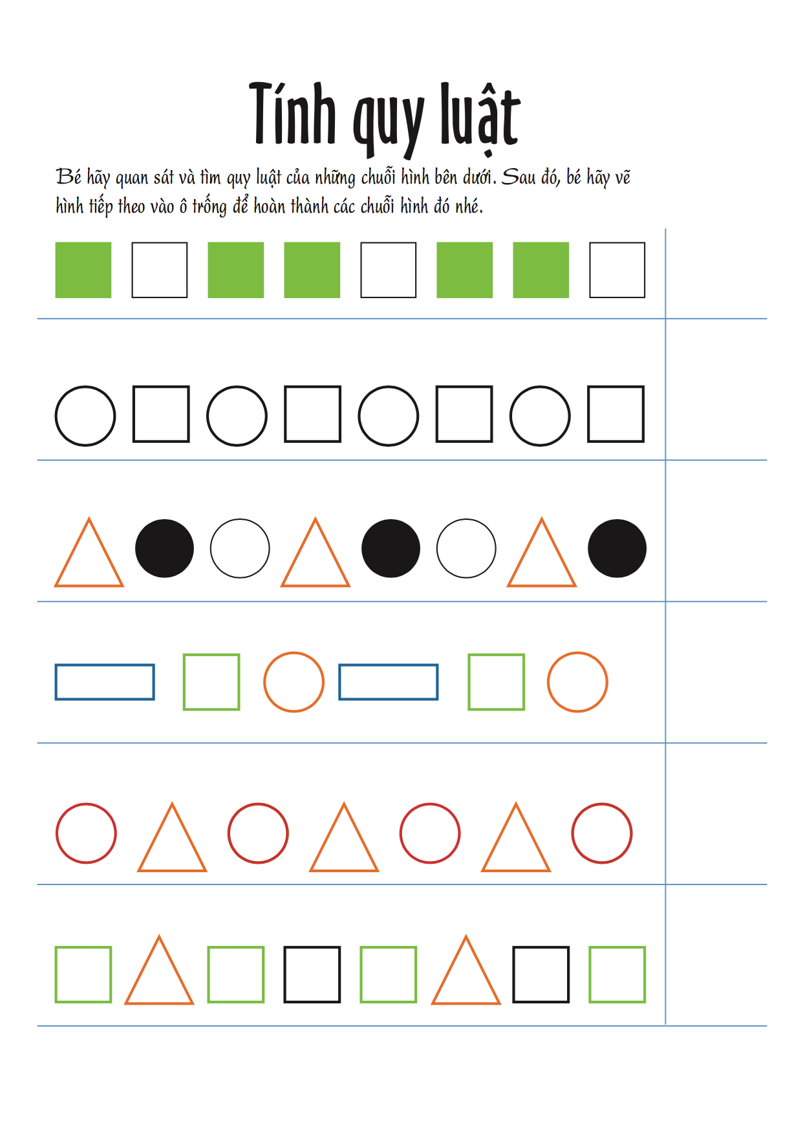

Họ và tên bé: ……………………………. Lớp mẫu giáo: ………………
